信息记录系统使用说明

系统介绍
根据医院对随访问数据管理的要求，本系统可以实现以下目标：
- 操作简单方便、界面简洁美观。
- 在查看病人信息时，可以对其基本信息、新辅助化疗、术后辅助化疗、随诊情况、文件档案、起病情况及术前评估等情况进行添加、修改、删除的操作。
- 方便快捷的全方位数据查询。
- 按照指定的条件对病人进行查询。
- 可以将病人信息以表格的形式分sheet页方式导出到excel文档中。
- 实现数据库的备份、位置查看的操作。
- 系统有登录验证的功能。
- 系统运行稳定、安全可靠。

操作注意事项
（1）本系统用户名为：admin，密码为：111
（2）文档库位置根目录：d:\rootPath

安装和卸载
：1）因信息记录系统使用access 2007数据库，请提前安装office 2007。
2）信息记录系统依赖于.net Framework 3.5，请提前安装。

2.1 安装
双击安装包“WindowsFormsAccess.exe”，则提示图2.1所示的欢迎界面。所有界面点击“下一步”即快速完成安装。默认安装在目录“D:\WindowsFormsAccess”。
：信息记录系统安装时，若未安装.net Framework 3.5，会提出警告。
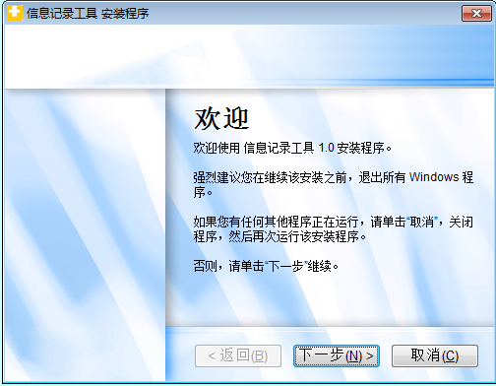
图2.1 信息记录系统欢迎界面

安装完成后，会在桌面生成快捷方式。同时在“开始”-“所有程序”-“信息记录系统”菜单生成快捷方式。

图2.2 信息记录系统图标

2.2 卸载
左击“开始”-“所有程序”-“信息记录系统”-“卸载 信息记录系统”，出现图3.1所示的卸载确认界面。点击“下一步”即完成卸载。
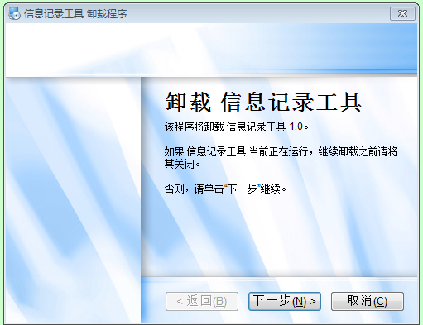

图3.1 卸载信息记录系统确认

：卸载信息记录系统时，用户的数据库文件会被删除。若需要保留，请参考“3.2菜单栏操作”的“数据库备份”命令。

操作说明
- 用户输入用户名、密码后，即进入信息记录系统管理界面。

3.1 操作界面
进入信息记录系统管理界面如图1.4所示。
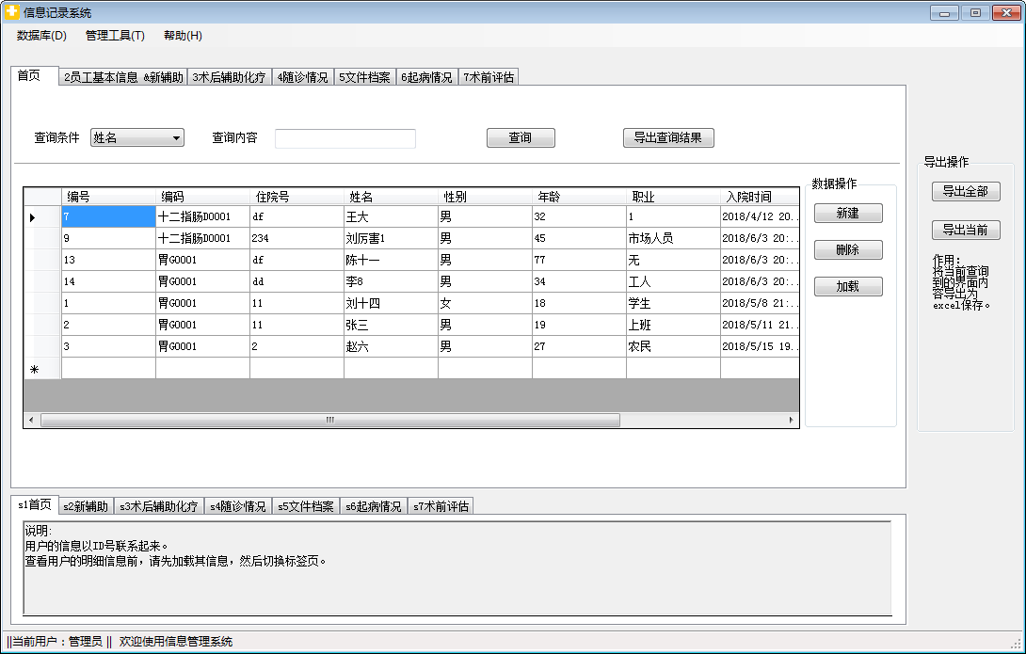
图1.4 信息记录管理

3.2 菜单栏操作
（2）单击“数据库”菜单栏中的“打开数据库目录”命令，打开数据库存储目录位置。
（3）单击“数据库”菜单栏中的“数据库备份”命令，拷贝数据库以备份。
：在进行对数据库操作时，请先备份数据库，以防造成不必要的损失。

（4）通过“管理工具”菜单栏，可直接调用计算器和记事本的快捷方式。
（5）通过“帮助”菜单栏，直接调用帮助文件。

3.2 病人信息操作
（6）通过“导出查询结果”按键，将查询结果中的病人信息以excel方式导出。
（7）通过“导出全部”按键，将数据库中全部病人信息以excel方式导出。
（8）通过“导出当前”按键，将当前加载的病人信息以excel方式导出。

（9）单击“新建”/“删除”/“加载”/“保存”按键，对用户的信息进行添加、修改、删除及查看操作。
（10）用户的所有信息通过用户编号联系起来。用户编号在表格中以“编号”或“UserID”显示。

常见问题

问题1：安装时，提示“此安装程序需要.net Framework 3.5，请安装...”。
原因：
.net Framework 3.5程序为标准的微软应用程序，信息管理系统依赖于.net Framework 3.5程序，为减少安装包大小，未打包进来。

措施：
.net Framework 3.5程序为标准的微软应用程序，可在网上下载安装后再继续安装信息记录系统。

问题2：如何查看当前信息记录系统版本信息。
措施：
使用记事本打开信息记录系统安装目录下的version文件，即可查看当前版本编译时间，类似“编译时间：2018/06/10 周日-21:20:39.15”。

问题3：如何直接编辑数据库。
原因：
无
措施：
单击“数据库”菜单栏中的“打开数据库目录”命令，打开数据库存储目录位置。双击“linChuang.accdb”文件；
输入密码：admin

附录1 登录帐号
信息记录系统帐号有两个：一个是登录帐号，一个是数据库管理帐号。
类别 | 用户名 | 密码
信息记录系统登录 | admin | 111
数据库linChuang.accdb | 无 | admin

附录2 系统参数

文档库位置根目录：d:\rootPath
类别 | 参数 | 说明
文档库位置根目录 | d:\rootPath
依赖的office版本 | Office 2007
net Framework版本 | V3.5 | 标准的微软应用程序，网上可下载

